REQUERIMENTO Nº 057 / 2021

Súmula: Requeiro ao Governo Municipal, na pessoa do Prefeito Igor Soares, a gentileza de executar a Limpeza e Manutenção em toda a extensão da Estrada Elias Alves da Costa, Bairro: Residencial das Flores – Itapevi – S.P.

REQUEIRO à Mesa, após ouvido o Douto Plenário, na forma regimental vigente, seja oficiado ao Prefeito Municipal, Excelentíssimo Senhor Igor Soares, para que solicite ao Órgão Municipal competente executar a limpeza e manutenção, em toda a extensão da Estrada Elias Alves da Costa, Bairro: Residencial das Flores – Itapevi – S.P.

Justificativa

Senhor Presidente: -
Senhoras e Senhores Vereadores: -

Trata-se de uma reivindicação dos moradores do bairro, a este vereador, por vivenciarem a muito tempo uma situação crítica. Eles se sentem em total abandono, que traz a eles o desconforto de não terem uma calçada com livre acesso para locomoção, devido ela ser tomada pelo lixo acumulado. Prejudicando não somente a eles, pelo risco eminente de acidente, quanto também aos motoristas que precisam fazer o desvio.

O esgoto encontra-se a céu aberto, trazendo odores extremamente incômodos e prejudicais a saúde, além dos insetos peçonhentos que fazem morada na alta vegetação. (Segue fotos em anexo).

Certo de contar com vossa atenção, agradeço e despeço-me reforçando os meus sentimentos de estima e profunda admiração.

Sala das Sessões Benvindo Moreira Nery, 25 de janeiro de 2021.

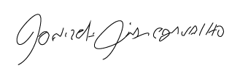
Donizetti Dias Carvalho - PSB
Vereador “Zetti da Adega”

ANEXO REQUERIMENTO Nº 057 / 2021
Requer pessoa do Prefeito Igor Soares, a gentileza de executar a Limpeza e Manutenção em toda a extensão da Estrada Elias Alves da Costa, Bairro: Residencial das Flores –
Itapevi – S.P.
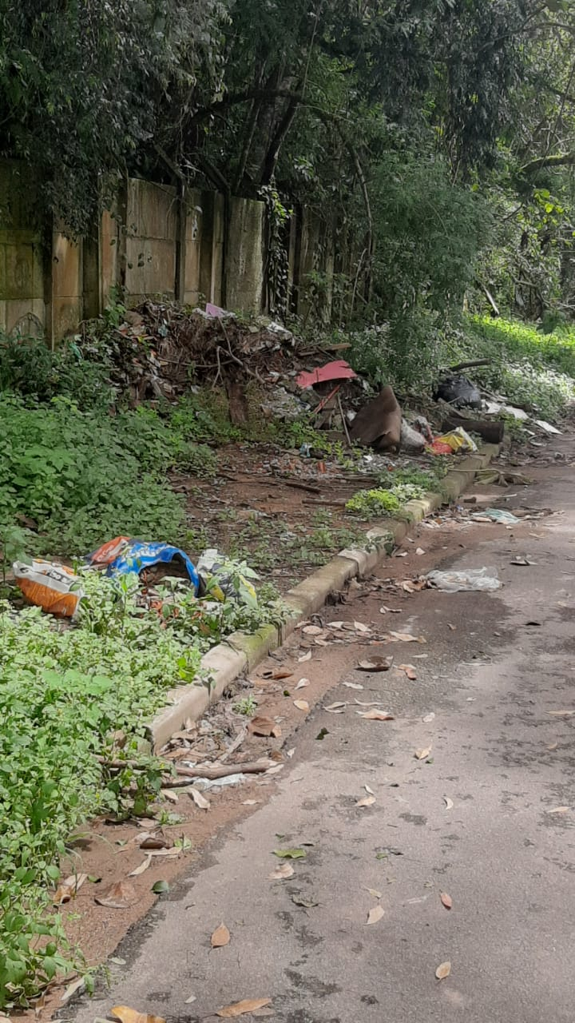

Donizetti Dias Carvalho - PSB
Vereador “Zetti da Adega”
ANEXO REQUERIMENTO Nº 057 / 2021
Requer pessoa do Prefeito Igor Soares, a gentileza de executar a Limpeza e Manutenção em toda a extensão da Estrada Elias Alves da Costa, Bairro: Residencial das Flores –
Itapevi – S.P.

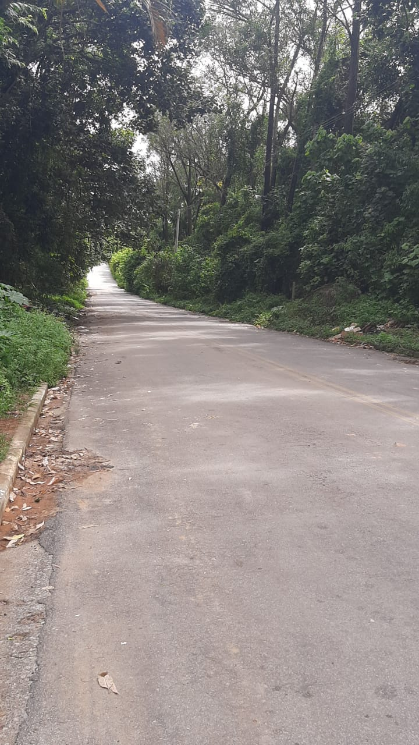

Donizetti Dias Carvalho - PSB
Vereador “Zetti da Adega”
ANEXO REQUERIMENTO Nº 057 / 2021
Requer pessoa do Prefeito Igor Soares, a gentileza de executar a Limpeza e Manutenção em toda a extensão da Estrada Elias Alves da Costa, Bairro: Residencial das Flores –
Itapevi – S.P.
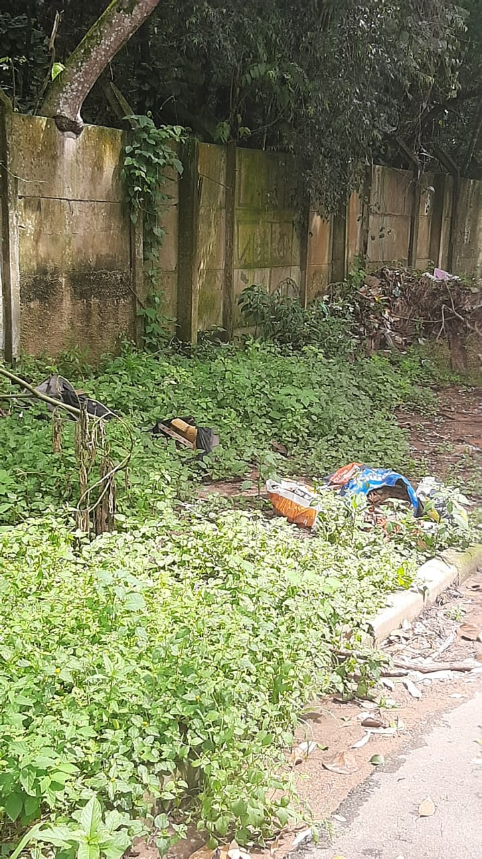

Donizetti Dias Carvalho - PSB
Vereador “Zetti da Adega”

